Шаг 1! Выберите ваше устройство для подключения из нижеприведенных:

Любой браузер в Windows
Mac OS chrome and other browsers
iOs : iPad, iPhone
Android
Что делать если при открытии ссылки у вас в браузере автоматически не началось скачивание?
Помощь для тех у кого подключено более 1-го микрофона к компьютеру или ноутбуку( на ноутбуках такое сплошь и рядом ).

Любой браузер в Windows
- Для начала вам необходимо перейти по ссылке вида https://zoom.us/j/000000000 , которую вы увидите на лендинге http://speakingclub.tilda.ws/page416822.html рядом с названием темы.
- .У вас откроется окно такое же, как и то, что приведено на рисунке ниже. Там вам нужно будет нажать “Запустить приложение” и у вас автоматически загрузится и установится платформа.
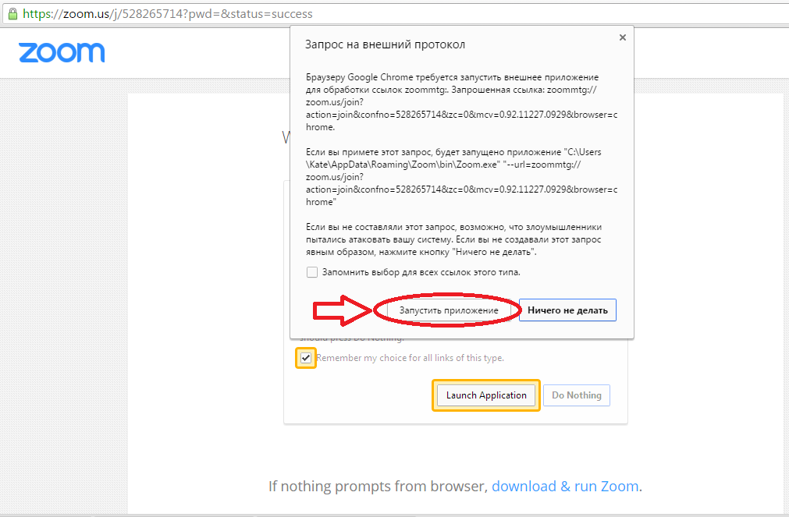

3. После загрузки и установки - платформа у вас автоматически запустится и нужно будет ввести свое имя. И нажать кнопку “Join” как показано на рисунке ниже.

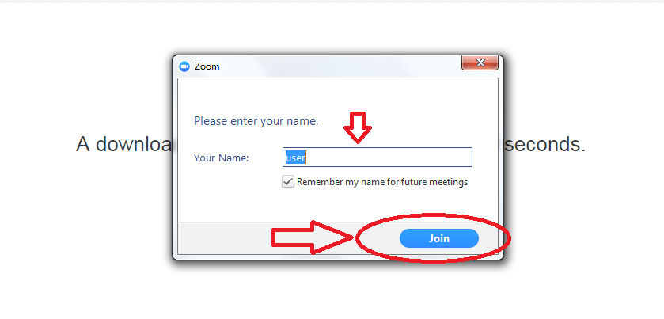

4. После этого нужно будет нажать “Join Audio By Computer”, как показано на рисунке ниже.

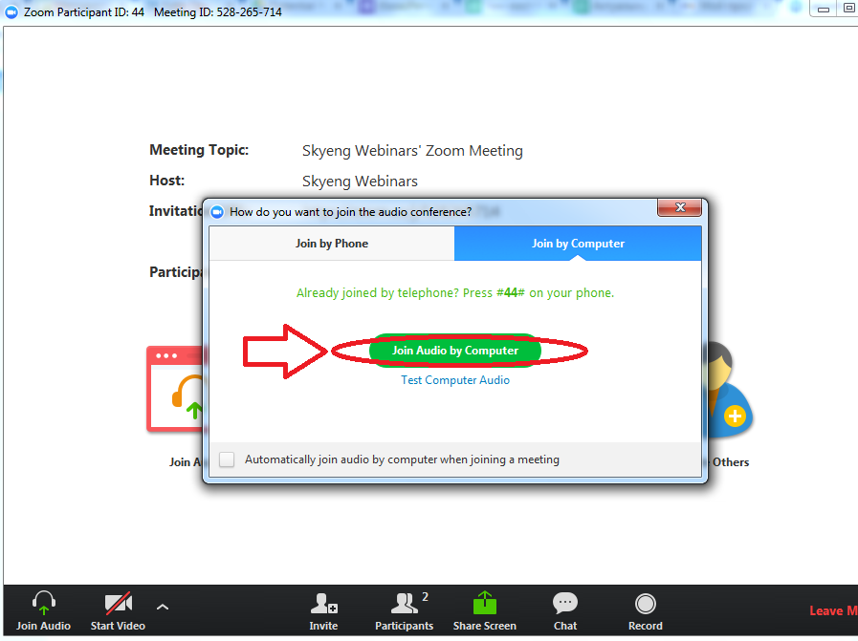

Mac OS chrome and other browsers

- Для начала вам необходимо перейти по ссылке вида https://zoom.us/j/000000000 , которую вам сбросит организатор вебинара в общий чат в скайпе.
- У вас откроется окно такое же, как и то, что приведено на рисунке ниже. Там вам нужно будет нажать “Launch Application” и у вас автоматически загрузится и установится платформа.

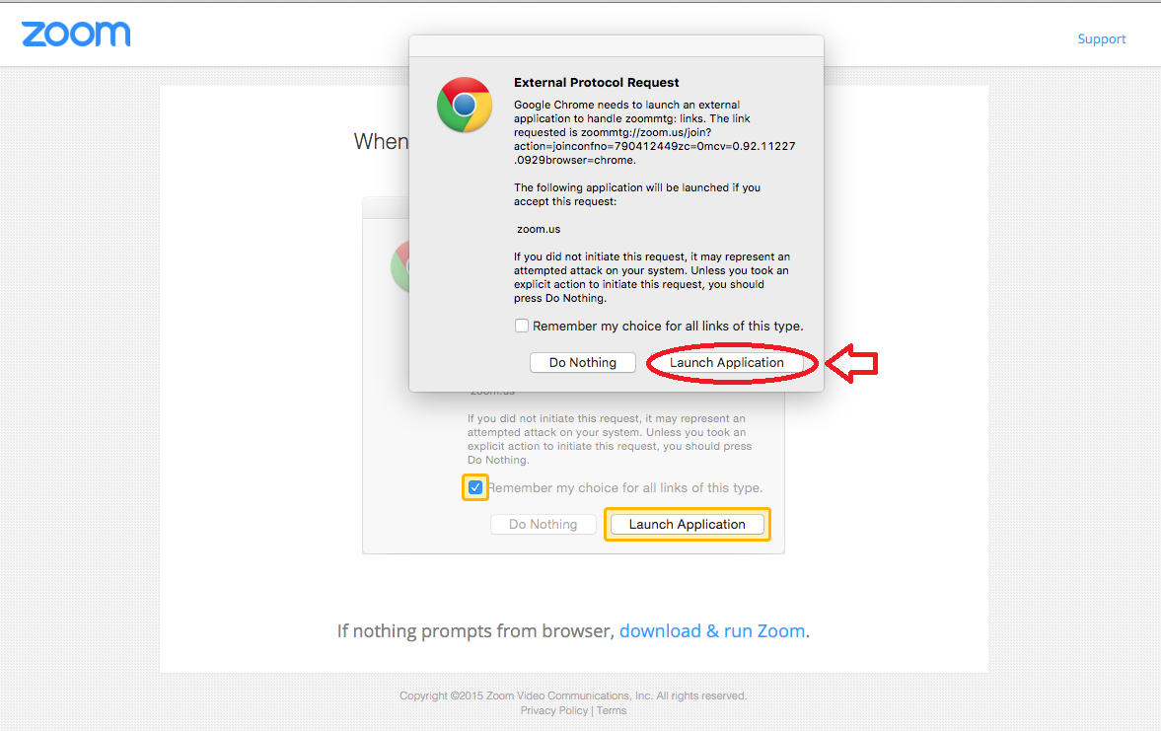
3. После загрузки и установки - платформа у вас автоматически запустится и нужно будет ввести свое имя. И нажать кнопку “Join” как показано на рисунке ниже.

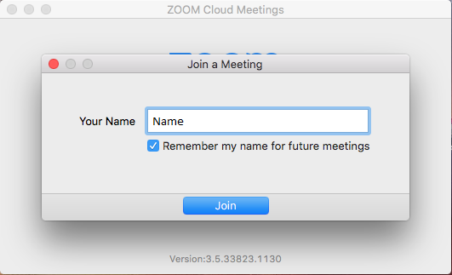

4. После этого нужно будет нажать “Join Audio By Computer”, как показано на рисунке ниже.

iOs : iPad, iPhone

- Для начала вам необходимо зайти в AppStore и ввести там “Zoom cloud meetings” и загрузить/установить приложение для вебинаров. Выглядит это так, как показано на скриншоте ниже.

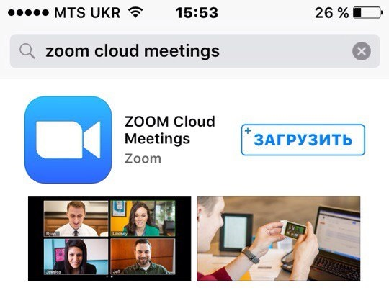

2. Далее вам нужно запустить приложение “Zoom”. И вы увидите такой интерфейс, как на рисунке ниже. В нем вам необходимо будет нажать на “Join a meeting” внизу справа как показано на рисунке ниже.

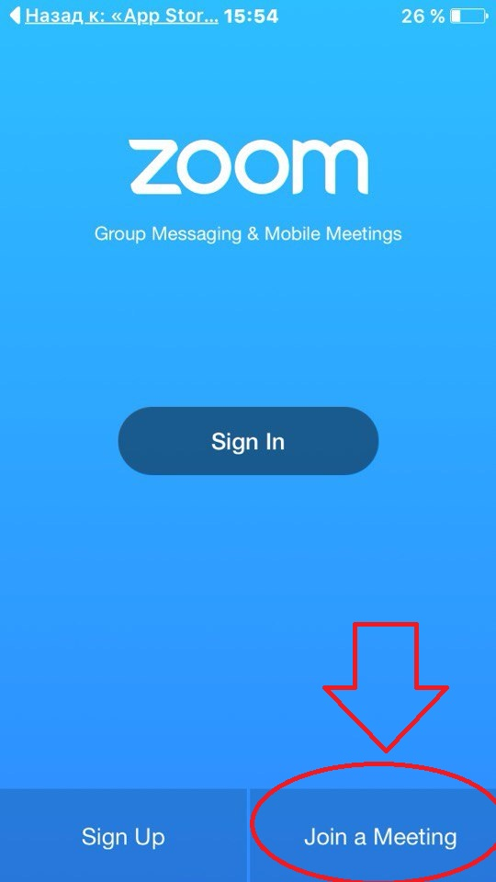

3. Тут вам нужно будет ввести девятизначный Meeting Id, который вы можете попросить у администратора вебинара и свое имя. А затем нажать кнопку “Join”

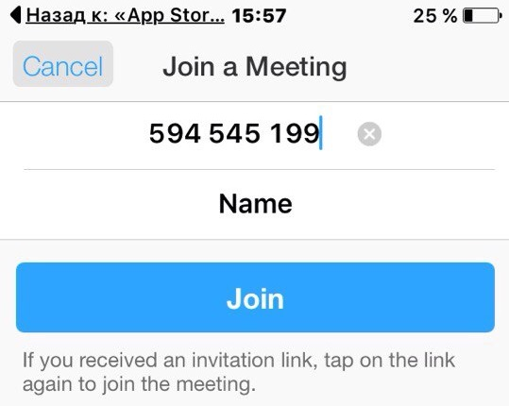
4. После того, как вы нажмете “Join” у вас выскочит окошко, как на рисунке ниже, где нужно будет нажать кнопку “Разрешить”, чтобы мы могли вас слышать.

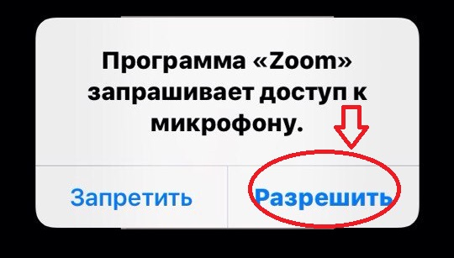

5. Ну и следом за ним всплывет такое окно, где нужно будет выбрать вариант “Call using interner audio” , чтобы вы могли нас слышать.

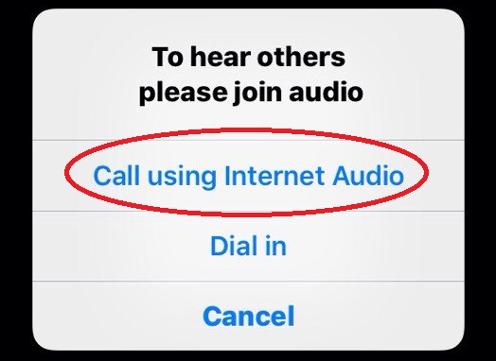

Android

- Для начала вам необходимо зайти в Play Market и ввести там “Zoom.us” и загрузить/установить приложение для вебинаров. Выглядит это так, как показано на скриншотах ниже.

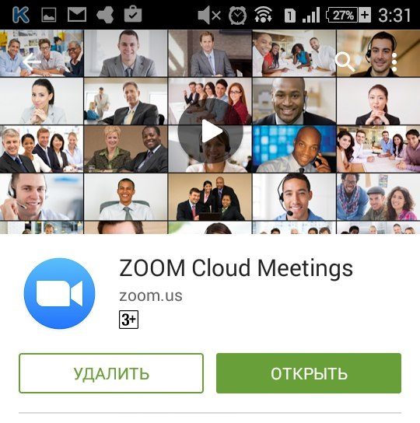

2. Далее вам нужно запустить приложение “Zoom”. И вы увидите такой интерфейс, как на рисунке ниже. В нем вам необходимо будет нажать на “Join a meeting” внизу справа как показано на рисунке ниже.

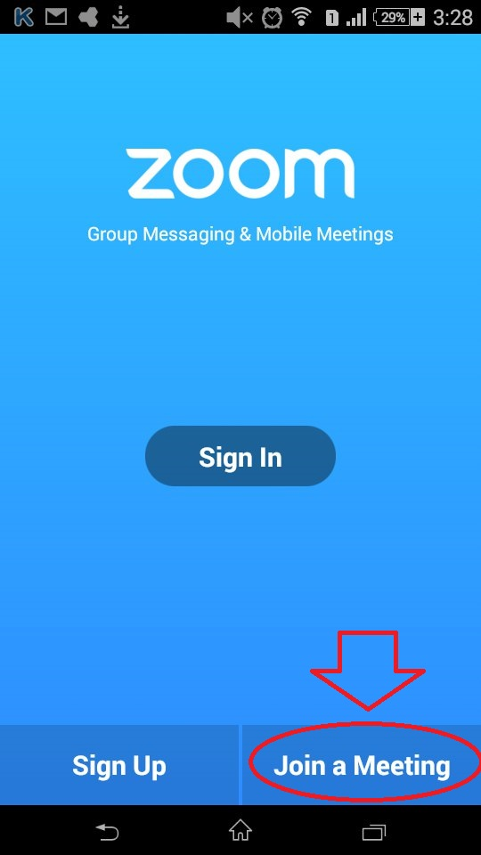

3.Тут вам нужно будет ввести девятизначный Meeting Id, который вы можете попросить у администратора вебинара и свое имя. А затем нажать кнопку “Join”

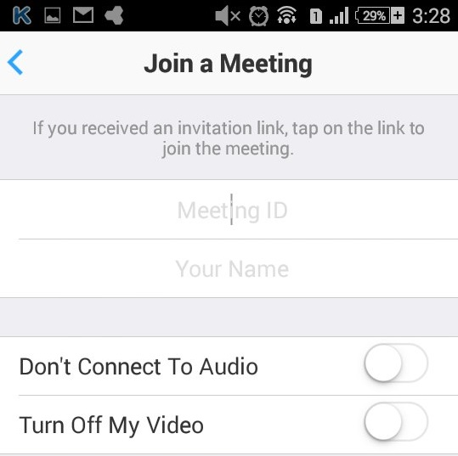

4. После того, как вы введете Meeting id и name, вы попадете в нашу вебинарную комнату. Чтобы иметь возможность слышать нас и говорить самому - вам необходимо выбрать вариацию “Call via device audio” во всплывшем слева внизу окошке как это показано на скриншоте ниже.

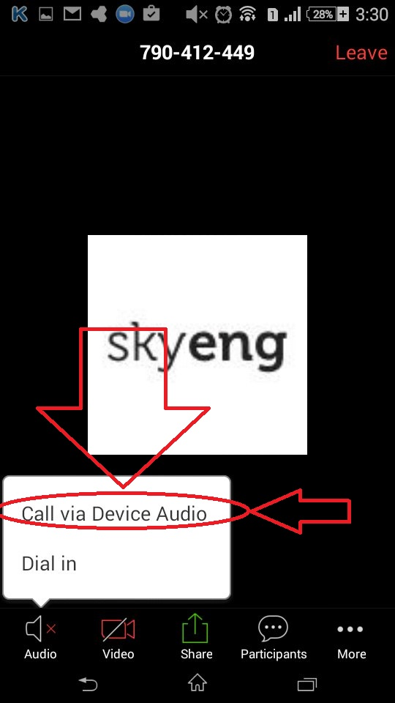

Что делать если при открытии ссылки у вас в браузере автоматически не началось скачивание?

Если вы столкнулись с проблемой, когда ссылку в браузере открыли, а скачивание и установка платформы не пошла автоматом - вам нужно сделать следующее:

На открытой странице нажать на “Download & run Zoom” и после загрузки установщика приложения - запустить его, а далее идти шагами, которые будут описаны ниже:

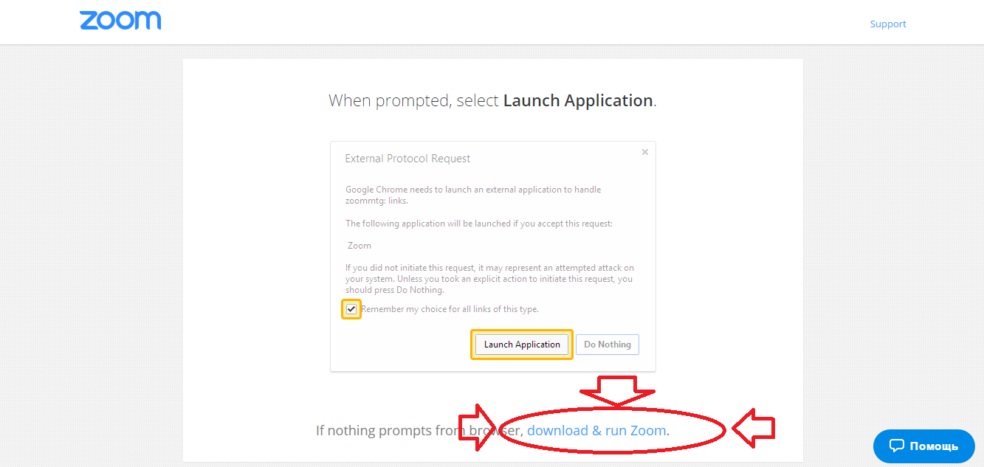

2. После загрузки и установки - платформа у вас автоматически запустится и нужно будет ввести свое имя. И нажать кнопку “Join” как показано на рисунке ниже.

3. После этого нужно будет нажать “Join Audio By Computer”, как показано на рисунке ниже.

Помощь для тех у кого подключено более 1-го микрофона к компьютеру или ноутбуку

(на ноутбуках такое сплошь и рядом).

Итак, коллега, если вы попали сюда, то у вас явно ноутбук или ПК с большим количеством подключенных микрофонов( 2 и более ). И здесь я бы хотел наглядно показать, как их переключать, если вас никто не слышит.

- Чтобы переключить микрофон - вам необходимо на платформе внизу нажать на стрелочку вверх около значка микрофона, как это показно на рисунке ниже:

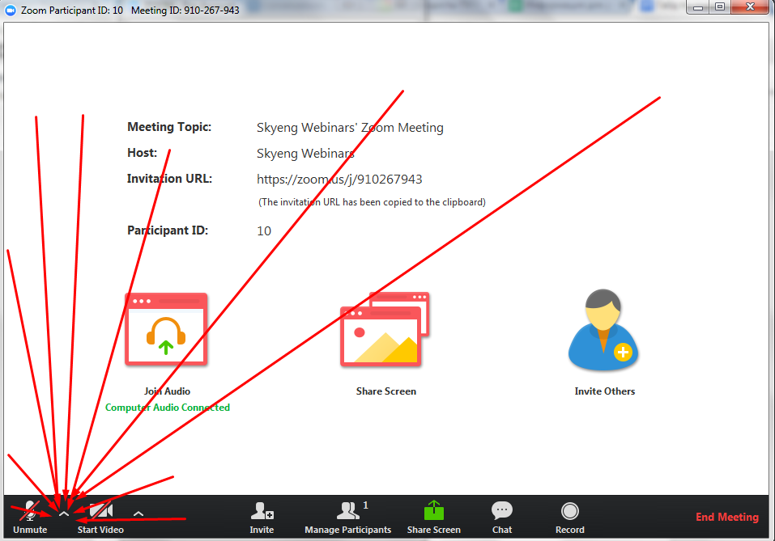

2. Когда вы нажмете на эту стрелочку - всплывет меню со всеми вашими микрофонами. Ваши микрофоны вы можете увидеть в красном квадратике, который есть на скриншоте ниже:

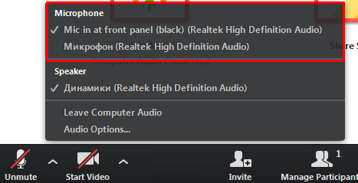

3. Вот так вы можете переключать микрофоны и определить, какой из них работает.
Как определить какой из микрофонов работает? Тут все просто!
Переключите микрофон и попробуйте что-то сказать! Если микрофон работает, то вы увидите, что иконка микрофона заполняется зеленым, как это показано на рисунке ниже:

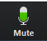

Вот и все!

